如何疏解塞車

看到了以下台灣好新聞的報導，覺得這正是同學們一個非常好的學習機會。讓我們先看看這篇報導全文：

**紓解中壢交流道塞車 桃市交通局祭多項新招改善**

**記者黃駿騏／桃園報導**

2023年3月16日 週四 下午3:48

為紓解中壢交流道尖峰時間周邊壅塞情況，桃園市政府交通局重新調整民族路二段車道配置，除了優化東往西向北入及南入交流道車道，增加彩色指引標線，使用路人更容易遵循外，另外保障機車用路人行車安全，增加機車專用道供機車行駛，降低過往機車與進匝道汽車交織危險問題。

交通局表示，民族路二段連接中壢、平鎮市區及中壢交流道，平日進出匝道交通量大，又因中壢民族路交流道為中壢地區通往五楊高架唯一路徑，要進雙北的車輛皆會利用此匝道進入國道1號，以致上、下午尖峰時間常有車流回堵於民族路二段沿線各路口。雖已將原先雙向左轉保護綠燈改成綠燈早開（遲閉）方式，最內側車道也可以不拘限為左轉專用車道更具車流紓解彈性，但紓解效果仍有限。

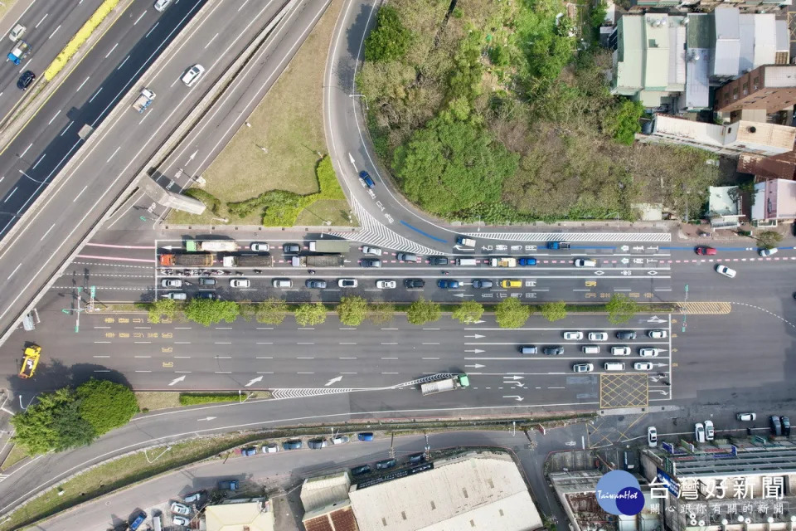

為此，交通局藉由車道重新配置，並提前至正光街即開始以彩色指引標線進行分流，讓要進入國道車輛提前靠外側行駛，並在中間車道增加機車專用道，提供機車用路人通行，以降低汽機車交織危險。

交通局長張新福表示，中壢交流道尖峰時間長期壅塞情況，藉由民族路二段車道重新配置、彩色指引標線改善完成後，已能有效紓解民族路二段（東往西向）壅塞及排隊秩序。

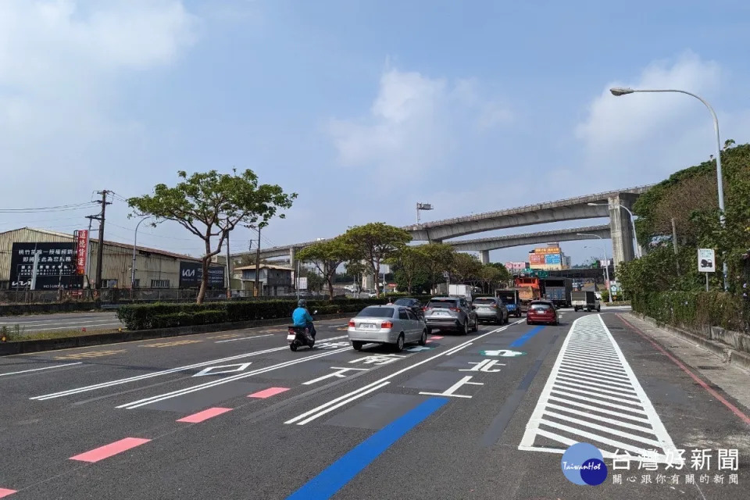

民族路二段（西往東向）也有北入匝道回堵問題，尖峰時間常回堵至長安路口，交通局已多次與交通部高速公路局檢討是否可增加一車道進入匝道，惟因該匝道進入主線交織距離過短，增加兩車道仍會從主線回堵至平面車道，且現況兩側尚有五楊高架墩柱阻隔，拓寬可行性低。長期仍需待國道1號中豐交流道完工後，將能有效分流多數往來雙北車輛轉移，進而紓解民族交流道長期壅塞問題。

請同學們認真的、仔細的閱讀全篇報導，並分組討論思考回答以下問題後，將本組討論的結果整理出來，提出全班分享交流。記得在全班分享討論過程中，一定要做好自己的心得筆記。

* 請分條列出交通局採取的所有改善措施，並對應指出該措施的預期功能。
* 交流道塞車想必是老問題了，桃園市交通局為什麼會開始主動重視，並想辦法解決此問題？
* 本案例給了我們什麼啟示？(能夠想出愈多愈好)
* 下方附錄是另一則相關新聞，由此二個案例，你還有什麼衍生的心得？

附錄：相關新聞(中央社記者趙麗妍台中112年3月12日電）

台中市交通局擴大軟硬體建設，已規劃29處明確區隔車輛與行人通行的「行人專用時相」，建置路口庇護島，還把「小綠人」鏡面都放大成「綠巨人」，方便高齡者看得更清楚。

台中市交通局今天發布新聞稿指出，為讓行人安心過馬路，針對行人流量大，易導致轉向車輛與行人交織的地方劃設行人專用時相，去年底共有26處行人專用時相，今年再新增3處達到29處行人專用時相路口，希望藉由時間區隔人車，降低人車衝突，提升安全性。

交通局指出，很多長者看到十字路口的行人專用號誌燈，原本鏡面呈現會跑步的「小綠人」長高了，原來是號誌鏡面放大，用路人直呼變成「綠巨人」，還會配合紅綠燈的倒數秒數，播放「秒數不夠、下次再過」、「穿越馬路請勿低頭」、「注意轉彎車」等警語。

交通局長葉昭甫指出，一般行人專用號誌燈的邊長為20公分，因應醫院、商圈與重要節點，有很多高齡民眾出入，考量其視力問題，特別將行人燈鏡面放大到邊長30公分，跑步的小綠人明顯易見，連一般民眾都覺得放大版的小綠人更吸睛，有效提升行人號誌辨識度。

交通局強調，落實「行人優先」，評估商圈與學校附近設有中央分隔島的大型路口，闢設路口行人庇護島，行人若無法在綠燈秒數通過路口，可先在庇護島暫時等候，降低暴露於路口的時間，也避免陷入車陣的風險。